**LAPORAN PRAKTIKUM KECERDASAN BUATAN**

*dibuat untuk memenuhi tugas Praktikum Kecerdasan Buatan*

Dosen Pengampu :

Fitri Nuraeni S.Kom ,.M.Kom



Sulton Aulia Najata2206153

**Jurusan Ilmu Komputer**

**Program Studi Teknik Informatika**

**Institut Teknologi Garut**

**Jl. Mayor Syamsu No. 1 Jayaraga Garut 44151 Indonesia**

1. Buatlah rangkuman berisi 250 kata yang berisi pengertian dan peman faatan kecerdasan buatan berdasarkan sumber ru jukanyang valid (minimal 5 rujukan: artikel publikasi atau buku teks). Jika rangkuman anda masih memiliki tingkat similarity lebih dari 20%, lakukan para fase untuk menguranginya.

Jawaban:

Kecerdasan buatan, atau Artificial Intelligence (AI), adalah suatu disiplin ilmu komputer yang memiliki beragam aplikasi di berbagai bidang, termasuk perpustakaan. Meskipun sering dianggap terkait dengan robotika, sebenarnya kecerdasan buatan mencakup banyak bidang lain dan tidak selalu berkaitan dengan robotika. Salah satu contohnya adalah pengenalan ucapan atau speech recognition, yang dapat digunakan dalam konteks perpustakaan untuk memungkinkan pencarian bahan pustaka dengan menggunakan perintah suara yang diberikan oleh pengguna atau pustakawan.

Kecerdasan Buatan (AI) itu kemampuan mesin untuk meniru kecerdasan manusia dalam proses pembelajaran, berpikir, dan pengambilan keputusan. Hal ini melibatkan penerapan algoritma dan teknik komputasi yang kompleks untuk memproses data, mengidentifikasi pola, serta membuat prediksi atau tindakan yang cerdas(Yustiasari Liriwati, 2023).

Penerapan AI dalam Transformasi Kurikulum membawa perubahan signifikan dalam pendidikan. Salah satunya adalah adopsi pembelajaran personalisasi, di mana pengalaman belajar disesuaikan dengan karakteristik dan preferensi siswa. AI dapat mengumpulkan dan menganalisis data siswa untuk mengidentifikasi kelemahan serta kekuatan mereka, sehingga memberikan rekomendasi pembelajaran yang sesuai.

Selain itu, AI juga berguna dalam menganalisis data pendidikan secara besar-besaran untuk mengidentifikasi tren dan pola yang relevan. Hal ini memungkinkan pengembangan kurikulum yang lebih responsif terhadap kebutuhan dunia nyata, sehingga siswa memperoleh keterampilan yang sesuai dengan tuntutan masa depan.

Dengan memadukan kecerdasan buatan dalam kurikulum, pendidikan dapat menjadi lebih adaptif, interaktif, dan relevan dengan perkembangan teknologi dan masyarakat. Transformasi Kurikulum dengan pemanfaatan AI membawa potensi untuk meningkatkan efektivitas pembelajaran, meningkatkan kualitas pendidikan, serta mempersiapkan siswa dengan keterampilan yang diperlukan untuk menghadapi perubahan yang terus berlangsung di masa depan.

Penggunaan kecerdasan buatan atau Artificial Intelligence (AI) telah tersebar luas di berbagai sektor kehidupan, termasuk ekonomi, pendidikan, dan bidang lainnya. AI ini diciptakan dengan prinsip mirip manusia, mampu mendengarkan, berkomunikasi, dan menyelesaikan tugas-tugas tertentu. Salah satu contohnya adalah Google Assistant, sebuah fitur yang ada di platform Google, yang mampu meniru fungsi manusia dengan menerima perintah suara dan menjalankannya sesuai keinginan pengguna. AI sering diibaratkan sebagai mesin yang cerdas karena dapat membantu manusia dengan berbagai sistem yang terintegrasi, mempermudah berbagai tugas yang kompleks(Astutik et al., 2023).

**TAMBAHKAN 3 REFERENSI LAGI**

1. Teman anda seorang pengusaha snack lokal memproduksi produk cireng dan cimol dengan bahan dasar terigu. Untuk produksi cireng dan cimol dibutuhkan terigu masing-masing 4kg dan 2 kg .Keuntungan dari satuan produksi cireng dan cimol adalah 150 .000 dan 135 .000.
2. Jika terigu yang dimiliki oleh teman anda 10 kg , maka berapa satuan produksi cimol dan cireng yang harus dibuat untuk mendapatkan untuk yang maksimal? Cobalah pela jari metode penyelesai program linier riset operasional.
3. kembangkan sebuah aplikasi sederhana menggunakan python .

**Jawaban :**

|  |
| --- |
| # Inisialisasi variabel  terigu_cireng = 4  terigu_cimol = 2  keuntungan_cireng = 150000  keuntungan_cimol = 135000  maksimal_terigu = 10  jumlah_cireng_optimal = 0  jumlah_cimol_optimal = 0  keuntungan_maksimal = 0  # Loop untuk mencari solusi optimal  for jumlah_cireng in range((maksimal_terigu // terigu_cireng) + 1):  jumlah_cimol = (maksimal_terigu - (terigu_cireng * jumlah_cireng)) // terigu_cimol  keuntungan = (keuntungan_cireng * jumlah_cireng) + (keuntungan_cimol * jumlah_cimol)  if keuntungan > keuntungan_maksimal:  jumlah_cireng_optimal = jumlah_cireng  jumlah_cimol_optimal = jumlah_cimol  keuntungan_maksimal = keuntungan  # Output hasil  print(f"Jumlah satuan produksi cireng yang optimal: {jumlah_cireng_optimal}")  print(f"Jumlah satuan produksi cimol yang optimal: {jumlah_cimol_optimal}")  print(f"Keuntungan maksimal yang dapat diperoleh: {keuntungan_maksimal}") |

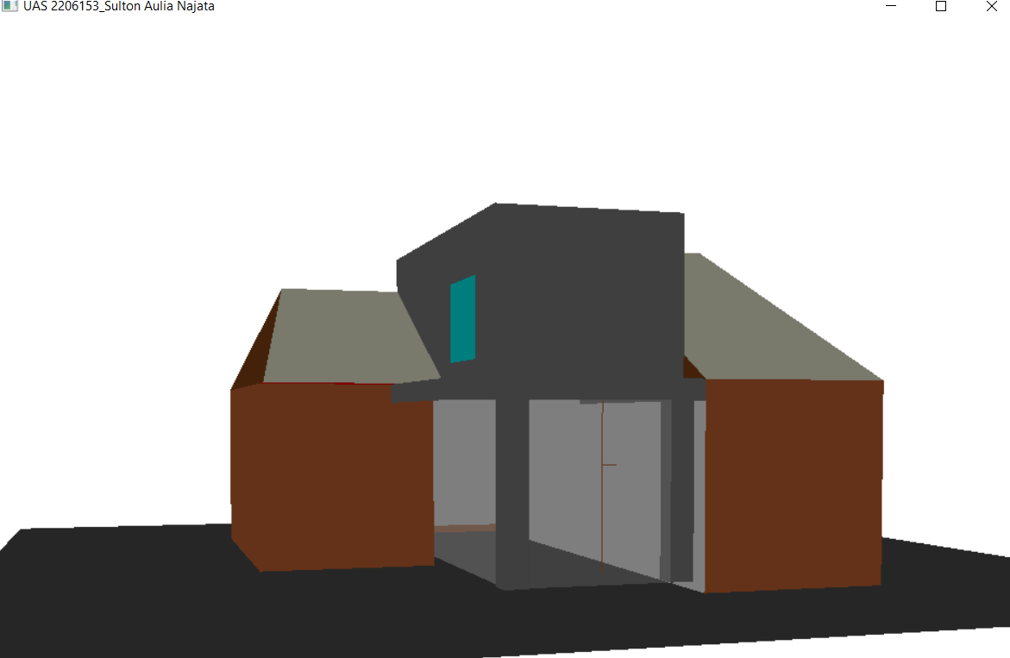

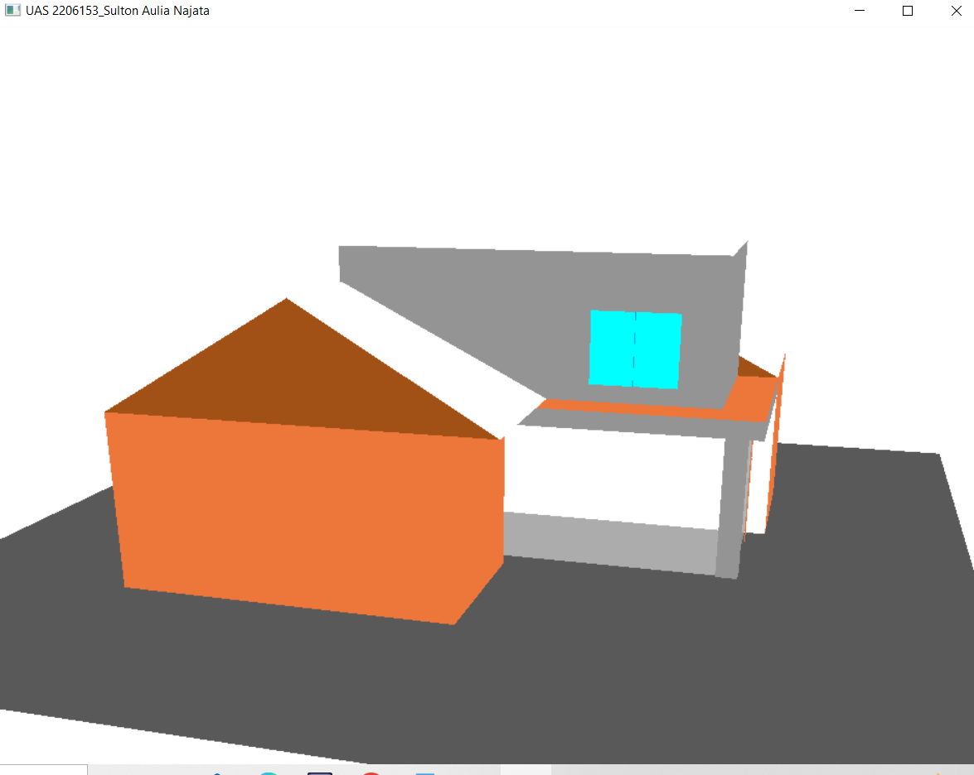

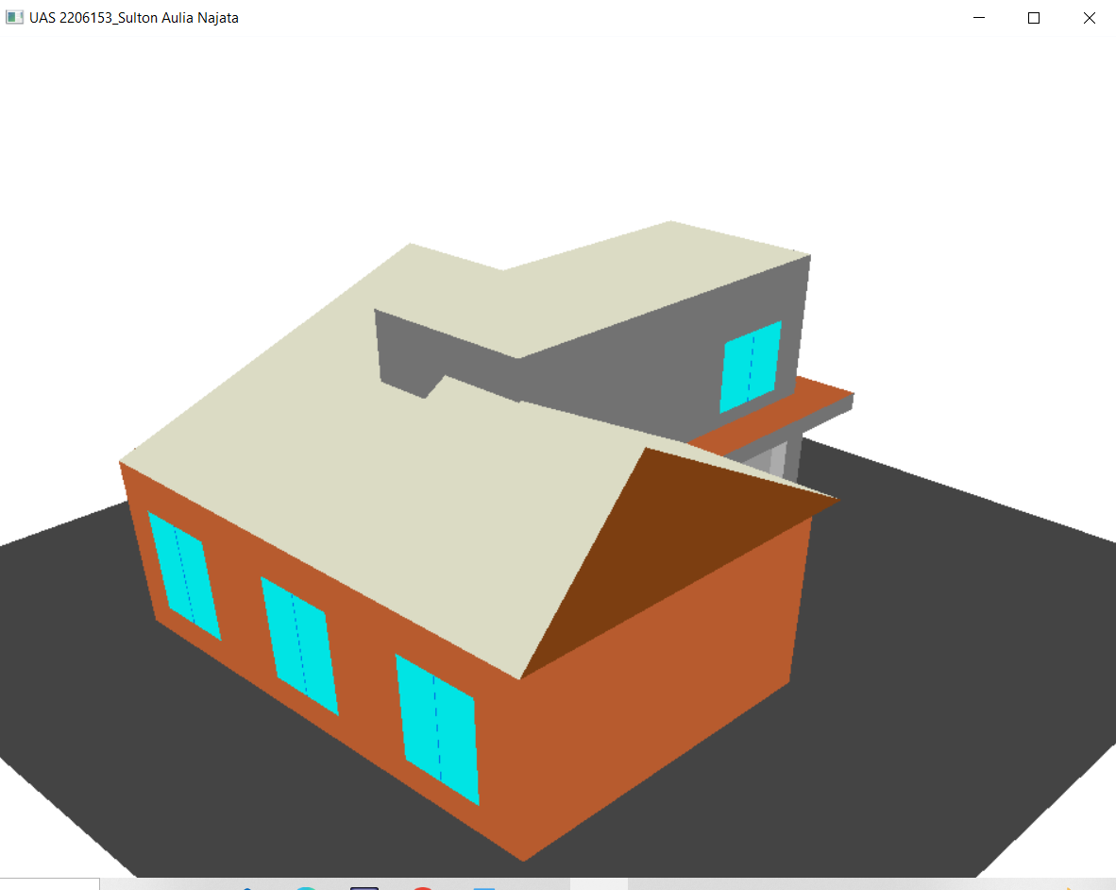

# **III. Kesimpulan**

Kesimpulan yang dapat diambil dari laporan Praktikum yaitu pada program diatas membuat objek 3 dimensi dengan memanggil fungsi yang Sudah disediakan oleh opengl dan menggunakan pencahayaan dengan diubah parameternya dan ditambahkan rotasi untuk melihat objek lebih menarik dan rinci.